15 aprilie 2025
RAPORT DE ZI

Date de conectare FTP
HOST: 91.195.151.146
USERNAME: transgaz
PASSWORD: s3cur1zat

În scopul unei mai bune colaborări, vă rugăm să ne semnalaţi eventualele neplăceri şi să ne oferiţi sugestii pe care le consideraţi necesare creşterii calităţii serviciului de monitorizare.

1.Ştiri şi emisiuni din domeniul gazelor

Calificativ:  NEUTRU | Un divorț complicat | Digi24 - 18:45  2min 52s
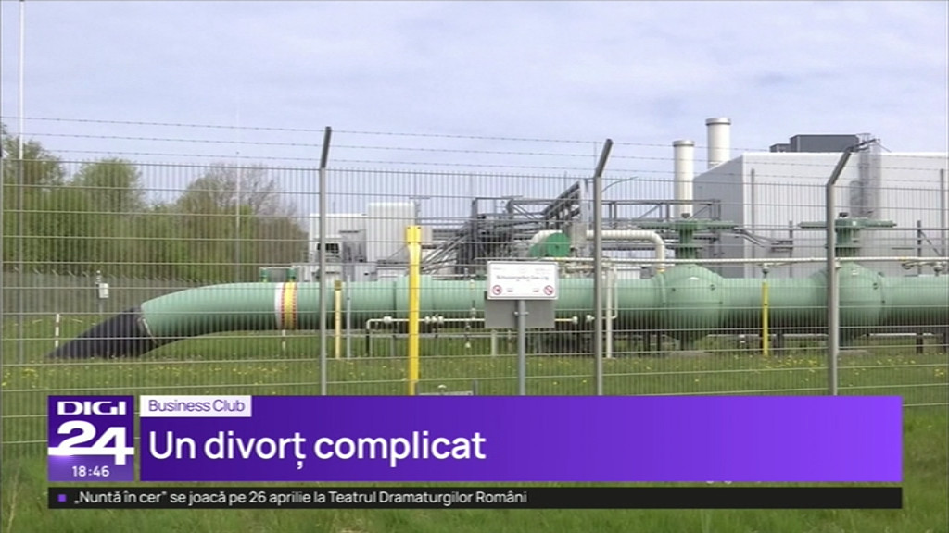 | Uniunea Europeană vrea să renunțe la importul de gaze din Rusia însă fără a plăti penalitățile aferente pentru rezilierea contractelor. Acest lucru ar fi posibil doar în situația în care Comisia Europeană ar declara o stare de forță majoră. Aceasta este dificil de invocat pe fondul războiului din Ucraina dar și din cauza faptului că acele contracte sunt secretizate. Ponderea gazelor rusești a scăzut de la 40 la 11% în ultimii doi ani prin înlocuirea lor cu gaze lichefiate țnsă alternativa de a le înlocui cu gaze din SUA nu este considerată propice de către specialiști, cu toate că importurile de energie ar putea atenua disensiunile pe care U.E. le are cu administrația Trump pe tema deficitelor comerciale.  VIDEO Digi24

Calificativ:  NEUTRU | Plafonarea prețurilor la electricitate și gaz a fost excesivă | NCN - 19:07  40s
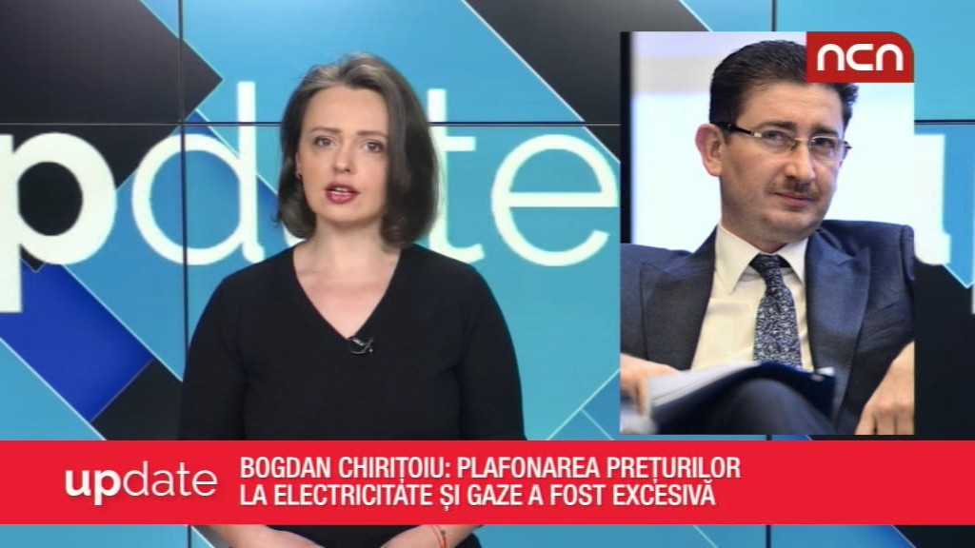 | Bogdan Chirițoiu, președintele Consiliului Concurenței, consideră că plafonarea prețurilor la energie a fost o măsură excesivă care a dat posibilitatea unor companii să obțină câștiguri mari pe căi legale. Prețurile electricității și gazelor au fost plafonate pentru toți consumatorii pe fondul creșterii prețurilor și au fost prelungite în acest an.  VIDEO NCN

2. Știri și emisiuni din domeniul energiei

Calificativ:  NEUTRU | Lumină în exces în perioada Paștelui | Digi24 - 18:15/18:36  3min 12s  TVR2 - 18:22  2min 39s  Antena1-19:08  2min 48s  RomâniaTV  20:42
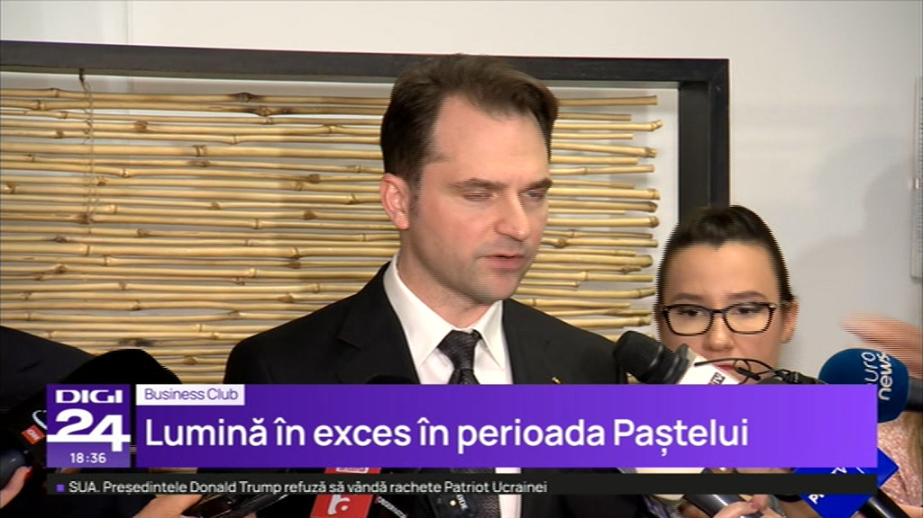 | Sistemul energetic național este în alertă după ce autoritățile au avertizat că s-a putea să existe pene generale de curent din cauza suprasolicitării sistemului. Asta s-ar întâmpla din cauza consumului redus de energie în contextul sărbătorilor pascale, când producția de energie ar deveni mult mai mare decât consumul. Autoritățile au decis ca producătorii să livreze în rețea o cantitate mai mică de energie sau chiar să oprească complet alimentarea. În același timp, ministerul Energiei cere și prosumatorilor să oprească injecția de energie suplimentară în rețea. Sebastian Burduja, șeful ministerului, a susținut că cel mai mare pericol este în ziua de duminică, la orele amiezei, estimând un consum de două ori mai mic față de o altă zi obișnuită. Autoritățile mai spun că România nu va putea exporta surplusul de energie, majoritatea țărilor având un excedent în această perioadă.  VIDEO Digi24  VIDEO TVR2  VIDEO Antena1

